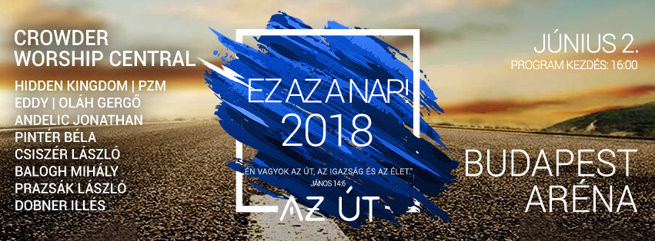
V. évf. 19. szám Húsvét 6. Vasárnapja 2018. május 6.
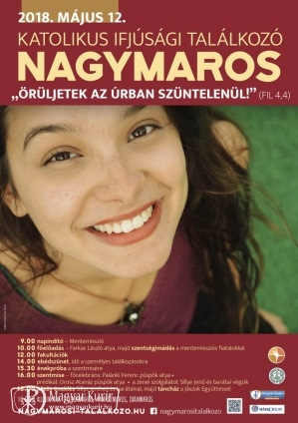
Örömmel hirdetjük, hogy 2018-ban június 2-a lesz az a nap, amikor várunk benneteket a Budapest Sportarénába, hogy együtt menjünk Isten elé és egy szívvel áldjuk Őt.
Hívunk és várunk minden keresztényt és Istent keresőt, minden felekezetből, minden korosztályból, gyertek és ünnepeljük együtt a Mindenhatót.
A programot illetően 2018-ban sem okozunk csalódást, élvonalbeli külföldi és magyar csapatok szolgálnak felénk, és számos ismert előadó is bátorít bennünket.
Örömünkre szolgál, hogy színpadunkon üdvözölhetjük DAVID CROWDER-t a Passion mozgalom alapító tagját, valamint WORSHIP CENTRAL csapatát. Nagyon várjuk, hogy együtt dicsőíthessünk velük a Budapest Arénában.
Nagy várakozással vagyunk magyar testvéreink szolgálata iránt és hisszük, hogy Isten áldását vehetjük át rajtuk keresztül ezen a napon.
Akik a dicsőítésben vezetnek bennünket:

PINTÉR BÉLA, CSISZÉR LÁSZLÓ, ANDELIC JONATHAN, PRAZSÁK LÁSZLÓ, DOBNER ILLÉS valamint először az Ez az a nap! színpadán a PZM zenekar, BALOGH MIHÁLY, EDDY, OLÁH GERGŐ és a HIDDEN KINGDOM.
Rendezvényünk nagyszerű missziós lehetőség is egyben, ahová bátran hívjátok el a hit iránt érdeklődő barátaitokat is. Hiszünk abban, hogy a zene híd lehet hívők és keresők, generációk, kultúrák és nemzetek között.
A modern dicsőítő zene, amely mély tartalommal bír megérinti azokat, akik nyitott szívvel hallgatják és befogadják üzenetét.
Szeretettel hívunk benneteket, hogy közösen dicsőítsük Istent és átéljük a testvéri találkozás örömét. 2018-ban témánk: AZ ÚT
Jézus mondja: “Én vagyok az út, az igazság és az élet.”
Anyák napi vicc

Pistike felköszönti a nagyanyját Anyák napja alkalmából. A kezében hatalmas virágcsokor.
– Nem kellett volna, Pistike, hiszen tele van a kert virággal.
– Csak volt, nagyi!

HIRDETÉSEK
Bercelen a 14. csoport takarít.
2018.05.07. H 14:00 Nándori Ferencné Matyóka Anna gyászmiséje és temetése Bercelen
2018.05.08. K 09:00 Sipőcz Adrienne temetése Bercelen
09:30 Szentmise a Berceli Templomban - Molnár Levente kiválasztása
2018.05.09. Sz 18:30 Szentségimádás a Berceli Templomban
2018.05.10. Cs 15:30 Tamaskovics János gyászmiséje és temetése Galgagután
17:00 Szentmise a Berceli Templomban – Molnár Levente keresztelése
17:30 Szentségimádás a Berceli Templomban
18:00 Keresztelési felkészítő a Berceli Plébánián
2018.05.11. P 08:30 Szentmise a Berceli Templomban (Bonum TV)
2018.05.12. Sz 08:00 Nagymarosi Ifjúsági Találkozó
12:30 Juhász Jánosné Csordás Erzsébet temetése
13:30 Szabadtéri szentmise Becskén a Települési Testvértalálkozón
14:00 Czombos József aranymiséje a Szécsénkei Templomban
16:00 Czombos József aranymiséje a Vanyarci Templomban
17:00 Szentmise a Berceli Templomban
2018.05.13. V 08:30 Czombos József aranymiséje a Berceli Templomban (Bonum TV)
09:30 Bercelen elsőáldozók ruhapróbája
11:00 Czombos József aranymiséje a Galgagutai Templomban
16:00 Czombos József aranymiséje a Nógrádkövesdi Templomban
16:00 Nándori Ferenc temetése a Berceli Temetőben
Hivatali ügyintézés: Római Katolikus Plébánia 2687 Bercel, Béke u. 20.
tel: 0630/455-3287 web: http://bercel.vaciegyhazmegye.hu, e-mail: bercel@vacem.hu
Bankszámlaszám: 10700323-68589824-51100005

